МИНОБРНАУКИ РОССИИ
БУЗУЛУКСКИЙ ГУМАНИТАРНО-ТЕХНОЛОГИЧЕСКИЙ ИНСТИТУТ
(филиал) федерального государственного бюджетного
образовательного учреждения высшего профессионального образования
«ОРЕНБУРГСКИЙ ГОСУДАРСТВЕННЫЙ УНИВЕРСИТЕТ»

Кафедра педагогического образования

Е.Н. Чернышова
«Б.2.В.П.2. « Практика по получению профессиональных умений и опыта профессиональной деятельности, научно-исследовательская работа»

МЕТОДИЧЕСКИЕ УКАЗАНИЯ К ПРОХОЖДЕНИЮ ПРАКТИКИ ДЛЯ ОБУЧАЮЩИХСЯ ПО НАПРАВЛЕНИЮ ПОДГОТОВКИ
44.03.01 ПЕДАГОГИЧЕСКОЕ ОБРАЗОВАНИЕ

Бузулук 2016
Чернышова Е.Н Практика по получению профессиональных умений и опыта профессиональной деятельности, научно-исследовательская работа: методические указания к прохождению практики / Е.Н. Чернышова . – Бузулук: БГТИ (филиал) ОГУ, 2016. - 32 с.

В методических указаниях к прохождению практики по получению профессиональных умений и опыта профессиональной деятельности, научно-исследовательская работа рассмотрены основные этапы непрерывной профессиональной подготовки студентов к будущей педагогической деятельности, представлен перечень документов для оформления по итогам ее прохождения.

© Чернышова Е..Н., 2016

©БГТИ (филиал)ОГУ2016

Содержание
Пояснительная записка |  | 4
1. | Цели и задачи проведения практики | 4
2. | Время и место проведения практики | 5
3. | Содержание практики | 5
4. | Формы отчетной документации | 6
5. | Защита отчетов по практике | 7
6. | Критерии оценки | 7
7. | Права и обязанности студента-практиканта | 8
Приложение А Образец оформления титульного листа |  | 10
Приложение Б Индивидуальное задание на практику |  | 11
Приложение В Рабочий график (план) проведения практики |  | 12
Приложение Г Пример оформления отзыва-характеристики руководителя от базы практики |  | 13
Приложение Д Пример оформления дневника практики |  | 14
Приложение Е Лист инструктажа |  | 15

Бузулук 2016 г
Пояснительная записка
Выпускная квалификационная работа является важнейшей составной частью учебного процесса в вузе, подводящей итоги изучения выпускником различных дисциплин, опыта прохождения производственных и преддипломной практик, предусмотренных учебным планом. Выпускная работа может основываться на результатах, выполненных в процессе обучения курсовых работ и проектов, педагогических и научно-исследовательских практик объединенных единой темой.
Выпускная квалификационная работа является высшей формой научно-исследовательской и учебно-методической работы студентов, выпускающихся по направлению подготовки
Практика по получению профессиональных умений и опыта профессиональной деятельности, научно-исследовательская работе является одним из этапов сбора информации, фактов ,и результатов для ВКР и проводится в рамках учебного процесса, позволяет закрепить и применить усвоенные студентами знания в педагогической деятельности.
В ходе практики студент-практикант учится системному подходу в педагогической деятельности, приобщается к культуре научно-исследовательской деятельности; совершенствует навыки анализа, структурирования и систематизации материалов научных изысканий, умения выстраивать и оформлять самостоятельные научные изыскания
Практика по получению профессиональных умений и опыта профессиональной деятельности, научно-исследовательская работе необходима для подготовки студентов к осознанному и углубленному изучению психолого-педагогических и предметных дисциплин, формированию научно-методических, научно-исследовательских и практико-ориентированных профессиональных педагогических умений, развитию профессионально значимых качеств личности.

1. Цели и задачи проведения практики

1.1. Цель (цели) практики научно-исследовательской работы (далее НИР) является формирование у студентов научно-исследовательских компетенций в области языкового образования и филологии. Данные компетенции являются необходимым компонентом профессиональной компетентности преподавателя иностранных языков, поскольку они обеспечивают возможность выявлять проблемы и противоречия теории и практики преподавания ИЯ и пути их решения, способствуя развитию методики как науки и собственного профессионального мастерства, а также готовят будущего преподавателя к формированию исследовательской компетенции обучающихся по программам бакалавриата.
1.2. Задачи практики
Основные задачи педагогической практики выражены в следующих положениях:
-приобретение обучающимися опыта научно-исследовательской работы в условиях научно-образовательной деятельности высшей школы;
- формирование умения систематизировать и анализировать научные знания, полученные посредством анализа методической и научной литературы в контексте совершенствования своего профессионального роста и личностного развития;
- развитие способности анализировать современные методы и технологии обучения и диагностики в теории и практике научно-исследовательской и педагогической деятельности

2. Время и место проведения практики

Продолжительность практики - 2 недели 4 дня, проводится на 4 курсе в восьмом и девятом семестрах. Практику студенты проходят на базе образовательного учреждения высшей школы. Базы практик должны соответствовать направлению и профилю подготовки, требованиям, предъявляемым к организации для проведения подобного вида практик.

3. Содержание практики

Во время проведения практики сочетаются различные виды деятельности:
-изучение научно- исследовательской работы образовательной организации в целом и научно-исследовательской деятельности специалистов высшей школы в частности;
-изучение опыта структурирования и систематизации материалов изысканий в области методической и научно-педагогической деятельности в рамках определенной темы научного изыскания;
- наблюдение за осуществлением научно- исследовательской и научно-образовательной деятельности руководителя практики и других сотрудников высшей школы;
- анализ концепции и программы образовательной и научно-исследовательской деятельности учреждения высшей школы;
- анализ организационно-методического обеспечения образовательного и научно-исследовательского процесса в условиях высшей школы;
- анализ и характеристики представления основной проблемы формирующегося научно-педагогического исследования;
- составление категориально - терминологического и методологического аппарата в рамках выбранной темы научно-педагогического исследования (тема, цель, задачи, актуальность, предмет и объект исследования, степень разработанности темы ,гипотезы, методов исследования);
-систематизация и анализ научных знаний, полученных посредством анализа методической и научной литературы в контексте выбранной темы научно-педагогического исследования;
-опыт использования овладения навыками подготовки и осуществления самостоятельных научно-методических публикаций в рамках определенной темы научно-педагогического исследования
Этапы выполнения учебных и научных работ могут быть следующими:
После «Введения» следует основная часть работы; она имеет несколько разделов. Объем этой части работы должен составлять 25-30 страниц. Следует избегать больших диспропорций в объеме отдельных разделов. Каждый раздел и подраздел этой части должен иметь заголовок, отражающий его тему и содержание.
Теоретический аспект ВКР
Обычно научная работа состоит из трех глав. Первая глава носит теоретический характер, и, как правило, включает анализ объекта.
Вторая глава включает в себя анализ предмета исследования.
Основой теоретического раздела может выступать обзор и критический анализ различных концепций, дискуссионных вопросов, отраженных в монографической, периодической литературе и авторефератах диссертаций по исследуемой проблеме (учебные пособия лучше не использовать или применять в минимальном количестве). Вместе с тем, теоретический раздел не должен иметь чисто описательный характер. Автору необходимо самостоятельно четко выделить основные характеристики исследуемого явления и критически проанализировать сложившиеся подходы к его изучению, обосновать в итоге собственные приемы, инструменты или последовательность анализа.
Пример-
Идентичность, с точки зрения Э. Эриксона [30], может пониматься как психосоциальная тождественность и позволяет личности принимать себя во всем богатстве своих отношений с окружающим миром и определяет ее систему ценностей, идеалы, жизненные планы, потребности, социальные роли с соответствующими формами поведения. Содержание идентичности Э. Эриксон определяет как «конфигурацию, которая возникает путем успешного эго-синтеза и ресинтеза в течение детства. Эта конфигурация постепенно объединяет конституциональные задатки, базовые потребности, способности, значимые идентификации, эффективные защиты, успешные сублимации и постоянные роли» [30, с. 49]. По мнению ряда исследователей [11; 18; 28; 30 и др.], идентичность формируется в юношеском возрасте и является характеристикой достаточно зрелой личности.
В теоретической части, на основании изучения соответствующих, литературных источников, научно-исследовательских работ и материалов, в том числе размещенных на официальных сайтах сети Internet, должна быть раскрыта:
1) сущность рассматриваемой проблемы;
2) состояние ее решения на современном этапе;
3) дан анализ различных точек зрения ученых и специалистов на ее решение.
Эти главы (разделы) научной работы могут состоять из нескольких параграфов в зависимости от темы и поставленных задач, однако все они должны быть объединены логической связью и раскрывать объект и предмет исследования.
В научной работе, исследующей проблему, связанную с психологией труда в главе первой должен быть представлен психологический анализ изучаемой профессиональной деятельности (профессиограмма).
Теоретический анализ является важным этапом при подготовке выпускной работы. Обычно аналитический обзор является в тексте первой главой и включает в себя обзор литературы. При этом следует учитывать следующее:
-обзор источников и литературы по теме должен быть по возможности полным.
-в результате обзора источники и литература должны быть систематизированы. В основу систематизации может быть положена хронологическая последовательность, принадлежность к научным школам и направлениям, либо другие критерии.
-взгляды наиболее видных ученых на данную проблему должны быть в основном и главном проанализированы и сопоставлены.
В теоретической части излагаются и анализируются наиболее общие положения, касающиеся темы работы. Теоретический анализ предполагает полное и систематизированное изложение состояния вопроса, которому посвящена данная работа. Предметом анализа должны быть новые идеи и проблемы, возможные подходы к решению этих проблем, результаты предыдущих исследований по вопросу, которому посвящена данная работа, и по смежным вопросам (при необходимости), возможные пути решения задачи.
Анализировать материалы можно по хронологическому принципу, т.е. от более ранних этапов разработки проблемы к современному периоду, таким образом, раскрыв историю вопроса Дальнейший анализ проблемы можно осуществлять по логическому принципу. Л.В.Куликов предлагает для этого следующую структуру:
- Феноменологическое описание, то есть описание проявлений. Область проявлений, частота проявлений, временные, пространственные, интенсивностные, модальностные (если они имеются у изучаемых явлений) характеристики.
- Место данного явления среди других психических явлений, то есть его взаимосвязи, взаимовлияния. Факторы, его обусловливающие. Явления, на которые оно оказывает влияние.
- Рассмотрение с опорой на схему, соответствующую избранному вами подходу: системному, целостному, комплексному, средовому, ситуационному и т. д. Этот выбор должен быть сделан в ходе предшествующего методологического анализа. При любом подходе необходимо уделить внимание компонентному составу изучаемого явления, его структуре. Структура явления - это устойчивые связи между его компонентами, элементами. В психологии под структурой, чаще всего, понимается функциональная структура, то есть устойчивые взаимосвязи между отдельными функциями. Нередко отдельные функции объединяют в функциональные блоки и рассматривают взаимосвязи между блоками.
- Сущность, природа явления. Имеющиеся определения данного явления. Характеристика степени разнообразия в его понимании различными авторами.
- Закономерности, которым подчиняется явление.
- Прикладное, практическое использование психического явления (свойства, функции) или учет его характеристик.
Разумеется, построение литературного обзора зависит от специфики рассматриваемого психического явления, его изученности и многих других факторов. Поэтому предложенную схему не всегда можно и нужно выдерживать. В литературном обзоре обязательно должны быть названы фамилии авторов, идеи или экспериментальные результаты которых вы пересказываете или обобщаете. Завершить аналитическую часть работы желательно обоснованием выбранного направления вашей научной или научно-практической работы. Обоснование выбранного направления должно показывать преимущества выбранного направления работы по сравнению с другими возможными направлениями. Рабочая гипотеза и практическое исследование должны опираться на содержание теоретической части .В качестве выводов выделяются слабо изученные области и противоречивы е данные, на которых и сосредотачивается дальнейшее исследование.
Подбор литературы целесообразно начинать с изучения тех книг и периодических изданий, которые рекомендованы по изучаемым по специальности темам. Следует проанализировать, с какими уже изученными или планируемыми к изучению темами наиболее близка тема выбранной работы. Подбор книг и статей следует производить, с использованием имеющихся в библиотеках систематических каталогов литературы, в которых названия произведений расположены по отраслям знания; алфавитных каталогов, в которых карточки на книги расположены в алфавитном порядке фамилий авторов; предметных каталогов, содержащих названия произведений по конкретным проблемам и специальностям, а также различные библиографические справочные издания, сноски и ссылки в учебниках, монографиях, словарях и др. При изучении периодических изданий лучше всего использовать последние в году номера журналов, где помещается указатель статей, опубликованных за год. При подборе литературы целесообразно использовать данные, полученные при помощи глобальной информационной сети Интернет.
При чтении нужно делать записи. Такие записи могут иметь форму выписок, тезисов или конспекта. Выписки и цитаты могут быть в виде прямой или косвенной речи. Прямые цитаты - это дословное воспроизведение отдельных фрагментов источника, в которых содержатся основные мысли, наиболее важные факты, статистические данные. Прямое цитирование целесообразно использовать тогда, когда студент хочет подчеркнуть точную формулировку мысли автора. При этом текст заключается в кавычки с обязательным указанием в квадратных скобках номера книги в списке литературы и страниц, на которых находится цитируемый фрагмент. При использовании косвенных цитат мысли автора излагаются в пересказе. Большие отрывки текста, которые нецелесообразно цитировать в полном объеме, надо стараться записывать своими словами, сокращая формулировку и сжато излагая содержание. Информация из источника при этом передается в несколько измененном (переформулированном) виде. Это может касаться изменения или опускания отдельных слов или выражений для более краткого пересказа основной мысли или информации, содержащейся в источнике. В случае косвенных цитат текст пишется без кавычек. Но и в этом случае целесообразно в выписках или конспекте в квадратных скобках указывать номер книги в списке литературы и номера страниц, на которых эта информация содержится. Например сказал:» … текст «[3, с.245]
Тезисы как вид записи при чтении статьи (или книги) — это обычно сжатое изложение основных мыслей прочитанного текста, перечисление основных идей или каких-либо ключевых положений всего источника или его фрагмента. Тезисы позволяют обобщить материал, представить его суть в кратких формулировках.
На основании произведенных записей составляется список литературы, который согласовывается с научным руководителем (о том, как правильно составить и оформить список литературы, смотри ниже).
Список литературы должен быть достаточно полным и характеризовать осведомленность студента в изучаемой проблеме. Объем списка литературы при написании дипломной работы содержит, как правило, не менее 40 источников. (Если используется ряд фундаментальных источников, представляющих собой объемные монографии, список использованной литературы может быть уменьшен). Количество используемых источников характеризует объем проделанной студентом работы, поэтому служит важным критерием для ее оценки. Для более продуктивного использования источников необходимо придерживаться следующих рекомендаций.
- При выборе источников для изучения важно следовать указаниям и рекомендациям научного руководителя.
- Работа с источниками должна быть системной и последовательной.
- Количество использованных источников не всегда служит признаком высокого качества исследовательской работы.
В конце практически любой научной статьи приводится краткий библиографический список, из которого можно почерпнуть информацию об авторах, изучающих интересующую проблему.
- В последнем ежемесячном номере журнала (например, «Иностранные языки в школе») присутствует список статей, вышедших за прошедший год, что может оказать помощь в поиске необходимого материала.
- Всегда есть возможность просмотреть библиографические справочники с целью поиска изданий по интересующей теме.
- Библиотеки, электронные библиотеки и сеть Интернет предоставляют возможность выбрать и заказать необходимое диссертационное исследование либо автореферат диссертации по интересующей теме.
При работе с авторским изданием необходимо следовать нескольким правилам.
- Не всегда год издания, указанный на титульной странице, соответствует году написания книги. Поэтому важно обратить внимание на копирайт, где проставлена дата первого издания.
- Прежде чем приступать к чтению книги необходимо познакомиться с данными, обозначенными на титульном листе книги, прочитать аннотацию, оглавление, предисловие.
- Аннотация даёт представление о тех проблемах, которым посвящено издание, называет адресата, то есть для какого круга читателей предназначена книга.
- Предисловие в большей мере, чем оглавление раскрывает последовательность и широту рассмотрения заявленной проблемы. Не стоит работать с источниками, относящимися к научным дисциплинам, в которых автор не компетентен. Всё внимание следует сосредоточить на том, что действительно возможно осмыслить. Важно обратить внимание, что оригинальные источники и их переводы не идентичны. Поэтому, если студент имеет дело с переводным текстом, это следует обязательно указывать.
В качестве источников для изучения и цитирования в курсовой работе по методике обучения иностранным языкам могут служить:
научная и научно-популярная литература; справочная литература (словари, энциклопедии и т.п.); книги классиков – создателей педагогических концептуальных теорий и практик обучения вообще и иностранным языкам, в частности; нормативные документы от образования; учебники и учебная литература, учебно-методические комплекты; литература на иностранных языках; периодические издания; аудио-и видео ресурсы; Интернет-сайты (электронные библиотеки и т.п.)
Изучение источников по теме должно быть достаточно широким. Нельзя ограничиваться сведениями, почерпнутыми из учебников, обязательно используются монографии и статьи, опубликованные в научных журналах. Поиск литературы осуществляется студентом самостоятельно с помощью каталогов научной библиотеки, библиографических указателей и справочников, сети Интернет.
В результате изучения литературы должно формироваться представление о современном состоянии вопроса, устанавливаться имеющиеся противоречия и нерешённые задачи.
При написании работы всегда необходимо давать ссылки на автора и источник, откуда заимствован материал.
Изучение литературы по теме исследования и оформление библиографического списка
Все источники оформляются в виде списка использованной литературы (библиографического списка). Библиографическое описание – это совокупность сведений о документе, приведённых по определённым правилам, которые устанавливает стандарт,
и необходимых для характеристики документа и его поиска.
Раздел курсовой работы «Список использованной литературы» (библиографический список) содержит все источники, которые были использованы для проведения теоретического и практического исследования.
Библиографический список включает все используемые и упомянутые в тексте курсовой работы источники в алфавитном порядке. Список использованной литературы (библиографический список) должен содержать не менее 20 источников. Сначала выстраивают алфавитный ряд источников на русском языке и на языках кириллицы, затем перечисляют источники на основе латинского алфавита. При оформлении списка использованной литературы необходимо руководствоваться межгосударственным стандартом библиографических записей и библиографических описаний ГОСТ 7.1–2006, в котором зафиксированы общие требования и правила составления списка литературы [.Библиографический список может содержать источники различного уровня, к которым предъявляются определённые требования.

Библиографическое описание книг
Однотомные издания
Нормативные и законодательные документы
Федеральный государственный образовательный стандарт профессионального образования по направлению подготовки 050100 Педагогическое образование (квалификация (степень) «бакалавр») [Текст]: [утвержден приказом Министерства образования и науки Российской Федерации от «22» декабря 2009 г. № 788]: офиц. текст. – М., 2009. – 25 с.
Федеральный государственный образовательный стандарт среднего (полного) общего образования [Текст]: [утвержден приказом Министерства образования и науки Российской Федерации от «17» мая 2012 г. № 413]: офиц. текст. – М., 2012. – 46 с.
Книги авторов и учебные пособия
Конышева, А.В. Игровой метод в обучении иностранному языку [Текст] / А.В. Конышева. – СПб. : КАРО, Мн. : Издательство «Четыре четверти», 2008. – 192 с.
Гез, Н.И. История зарубежной методики преподавания иностранных языков : учеб. пособие для студ. лингв. ун-тов и фак. ин. яз. высш. пед. учеб. заведений [Текст] / Н.И. Гез, Г.М. Фролова. – М. : Издательский центр «Академия», 2008. – 256 с.
Фокина, К.В., Тернова, Л.Н., Костычева, Н.В. Методика преподавания иностранного языка: конспект лекций [Текст] /
К.В. Фокина и др. – М. : Издательство Юрайт, Высшее образование, 2009. – 158 с.
Практический курс методики преподавания иностранных языков: английский, немецкий, французский : учеб. пособие [Текст] / П.К. Бабинская и др. – Мн. : ТетраСистемс, 2003. – 288 с.
Диссертации и авторефераты диссертаций
Ибатова, А.З. Формирование готовности студентов неязыковых специальностей к профессионально-ориентированному общению на иностранном языке [Текст] : дис. … канд. пед. наук : 13.00.08 / А.З. Ибатова ; Сургутский государственный педагогический университет. – Сургут, 2009. – 227 с.
Фалькович, Ю.В. Организационно-педагогические условия формирования переводческой компетенции студентов [Текст] : автореф. дис. … канд. пед. наук : 13.00.08 / Ю.В. Фалькович ; Кузбасская государственная педагогическая академия. – Новокузнецк, 2010. – 24 с.
Статьи из периодических, сериальных изданий
и сборников конференций
Винтер, А.В. Использование естественных психических механизмов в обучении иностранному языку [Текст] / А.В. Винтер // Иностранные языки в школе. – 2012. – № 11. – С. 55-58.
Гераскевич, Н.В. Восприятие и понимание литературно-художественного дискурса в системе профессионального поликультурного образования [Текст] / Н.В. Гераскевич // Вестн. Челябинского. гос. пед. ун-та. – 2012. – № 5. – С. 43–54.
Тер-Минасова, С.Г. Диалоги и конфликты культур [Текст] / С.Г. Тер-Минасова // Современные теории и методы обучения иностранным языкам : мат-лы второй международной научно-практической конференции «Языки мира и мир языка». – М. : Издательство «Экзамен», 2006. – С. 12–21.
Справочные издания
Современный словарь синонимов английского языка [Текст] / под ред. П.П. Литвинова. – М. : Астрель, 2010. – С. 23.
Большой энциклопедический словарь [Текст] / под ред И. Лапиной и др. – М. : АСТ, Астрель, 2008. – 1248 с.

Многотомные издания
Документ в целом
Маркс, К. Сочинения [Текст] : в 39 т. / К. Маркс, Ф. Энгельс ; Ин-т марксизма-ленинизма. – 2-е изд. – М. : Госполитиздат, 1955–1981.
Отдельный том
Пассов, Е.И. Методика как наука [Текст] : в 3 кн. Кн. 2. Методология методики: эмпирические методы исследования / Е.И. Пас-сов. – Елец : МУП «Типография» г. Ельца, 2010. – 647 с.
Реале, Дж. Западная философия от истоков до наших дней [Текст] : в 4 т. Т. 4: От романтизма до наших дней / Дж. Реале,
Д. Антисери ; ред. С.А. Мальцева. – СПб. : Изд-во Пневма. – 2005. – 880 с.
Электронные ресурсы
Абрамов, Н. Словарь русских синонимов и сходных по смыслу выражений [Электронный ресурс] – Режим доступа : www.
sinonim.su.
Краснова, О.В. Развитие информационной культуры личности как профессионально-педагогическая проблема // Образование исследовано в мире: [Электронный ресурс] – Режим доступа : http://www.oim.ru.

Аудио- и видеоиздания
Селиванова, Н.А., Шашурина А.Ю. Французский язык. Первый год обучения. Аудиокурс к сборнику упражнений (Встречи) / Н.А. Селиванова, А.Ю. Шашурина. – М. : ОАО «Издательство «Просвещение», 2011. – 1 МР3.
Французский язык для школьников и студентов: углубленный курс / О. Богородская. – М. : ООО «БИЗНЕССОФТ», 2005. – 1 МР3.
Regards V. Sélection du magazine France Feelings. – Ministère des affaires étrangères, 2004. – 2 DVD.
Аналогичным образом в списке использованной литературы оформляются источники на иностранных языках.

Цитирование источников
и ссылки в тексте работы
Цитаты – неотъемлемый компонент в структуре курсовой работы, поскольку служат подтверждением сформулированным выводам и рассуждениям, а также могут рассматриваться как элемент доказательной базы исследования.
Цитаты оформляются в соответствии с ГОСТ 7.0.5–2008 [3].
При оформлении работы следует помнить, что цитаты должны применяться корректно по принципиальным вопросам и положениям.
- Не рекомендуется обильное цитирование (употребление двух и более цитат подряд).
- Не допускается соединять две цитаты в одну, это равносильно подделке.
- Цитата не должна быть избыточной либо недостаточной, поскольку это снижает уровень научного исследования.
- Нельзя изменять цитату по своему усмотрению. Цитаты должны точно отражать грамматические и лексические особенности авторского текста.
- Цитаты должны заключаться в кавычки.
- Каждая цитата обязательно сопровождается библиографической ссылкой на первоисточник.
- Если из цитаты изымаются какие-либо отрывки, либо цитата неполная в начале, в середине или в конце, необходимо заполнять подобные пробелы многоточием.
- При непрямом цитировании (при изложении мыслей других авторов своими словами) следует быть предельно точным в изложении мыслей автора и корректным при оценке излагаемого, давать соответствующие ссылки на источник. Таким цитированием нельзя злоупотреблять.
Все библиографические ссылки по месту расположения можно разделить на два вида: внутритекстовые и подстрочные. В работе уместно использовать ссылки внутритекстового характера. Существует несколько вариантов оформления внутритекстовых ссылок. Однако необходимо придерживаться одного из выбранных способов по всему тексту работы!!!
Внутритекстовые библиографические ссылки могут присутствовать в тексте работы после цитаты в круглых или квадратных скобках. Приведём примеры приемлемых вариантов оформления ссылок в тексте работы.
Самый простой способ сделать ссылку – это зафиксировать номер источника (чаще с указанием на цитируемую страницу) из списка использованной литературы в квадратных скобках. Первая цифра ссылается на номер источника в списке использованной литературы, вторая – на номер страницы, откуда заимствована цитата.
Пример 1: … необходимо реализовать и такой принцип, как принцип коммуникативной направленности процесса соизучения языков и культур с его основополагающими аспектами функциональности и ситуативности [3:6] или [3, С.6]
Цитируемый источник: Современная методика соизучения иностранных языков и культур [Текст] / Под ред. М.К. Колковой. – СПб.: КАРО, 2011. – 200 Пример 2: Как справедливо отмечает В.А. Наумова, современные отечественные и зарубежные дидактика и методика рассматривают содержание обучения не как статичную, а как постоянно изменяющуюся и развивающуюся категорию, связанную с процессом обучения [5].
Цитируемый источник: Наумова, В.А. Содержание и методы обучения иностранным языкам. Проектная технология [Электронный ресурс] – Режим доступа : http://festival.1september.ru.
Пример 3: Методика – это, как правило, некий готовый «рецепт», алгоритм, процедура для проведения каких-либо нацеленных действий. Близко к понятию технология [12].
Цитируемый источник: Википедия. Свободная энциклопедия [Электронный ресурс] – Режим доступа : http://ru.wikipedia.org.
Следующий способ предусматривает фиксацию в квадратных скобках фамилии автора, год издания источника и номер страницы, где расположена цитата.
Пример: Содержание игры – это то, что воспроизводится учащимися в качестве центрального момента деятельности … [Конышева, 2008:61].
Цитируемый источник: Конышева, А.В. Игровой метод в обучении иностранному языку [Текст] / А.В. Конышева. – СПб.: КАРО, Мн.: Издательство «Четыре четверти», 2008. – 192 с.
Разновидность указанного способа – представление цитируемого источника в круглых скобках.
Пример: Динамизм развития информационного общества требует изучения не конкретных программных средств, а освоения будущими учителями сущности, возможностей и перспектив ИКТ, обучения и психолого-дидактического обосновании их использования (Кузнецова, 2012:188).
Цитируемый источник: Кузнецова, И.В. Потенциал средств информационно-коммуникационных технологий в формировании профессиональной компетентности будущих педагогов [Текст] / И.В. Кузнецова // Вестн. Сургутского. гос. пед. ун-та. – 2012. –
№ 3 (18). – С. 187–194.

Ссылки на авторов в тексте работы могут присутствовать в виде перечисления. При этом обязательным условием является указание произведений данных авторов в списке использованной литературы.
Пример: Проблема содержательного пространства понятия аутентичности человека ассоциируется, в первую очередь, с исследованиями таких философов и психологов как С. Къеркегор, Ж-П. Сартр, М. Хайдеггер, К. Ясперс, К. Юнг, Э. Эриксон,
К. Хорни, Э. Фромм, Г. Оллпорт, С. Мадди, Дж. Бюджентал,
С. Мадди, Е. Осин, Д.А. Леонтьев, С.Л. Рубинштейн, Л.С. Выготский, А.Г. Асмолов, Э.Н. Гусинский, Л.А. Петровская и др.
Если возникает необходимость сослаться на мнение, разделяемое рядом авторов либо аргументируемое в нескольких работах одного и того же автора, то следует отметить все порядковые номера источников, которые разделяются точкой с запятой.
Пример: Исследования большинства авторов [23; 45; 46] доказывают, что…
Если текст цитируется не по первоисточнику, а по другому изданию или по иному документу, то ссылку следует начинать словами: Цит. по; Цит. по кн.; Цит. по ст. и давать в круглых скобках. Например: (Цит. по [Соловова, 2008:69]).
В том случае, когда от текста, к которому относится ссылка, нельзя совершить плавный логический переход к ссылке, поскольку из текста неясна логическая связь между ними, то пользуются начальными словами: См.; См. об этом.
Если нужно подчеркнуть, что источник, на который делается ссылка, – лишь один из многих, где иллюстрируется положение основного текста, то в таких случаях используют выражения: См., например; См., в частности.
Когда необходимо показать, что ссылка представляет дополнительную литературу, делают указание: См. также.
Ссылку в тексте на отдельный раздел или параграф работы, не входящий в строй данной фразы, заключают в круглые скобки, помещая впереди сокращение:
Ссылки лучше оформлять сразу, чтобы высшего профессионального образования в следствии не потерять и не перепутать источник цитирования.
Присутствие ссылок на цитируемый источник обязательно. Если ссылка даётся без указания на авторство оригинала, она расценивается как плагиат. Все научно-исследовательские работы проверяются системой «Антиплагиат», которая отвечает на вопрос, является ли тот или иной заимствованный фрагмент текста плагиатом или нет.1-ая глава должна быть написана грамотно, соответствовать нормам литературного и профессионального языка, и выдержана в научном стиле. На это важно обратить особое внимание при использовании материала учебников, научно-популярных книг и статей, которые обычно пишутся в ином жанре. Для того чтобы освоить стилистику научной речи, студенту необходимо при чтении научных работ обращать внимание на язык, которым они пишутся.
Язык и стиль изложения исследовательской работы должен соответствовать научному стилю письменной речи.
Научный стиль – это функциональный стиль речи, разновидность литературного языка, который употребляется в научных трудах для выражения результатов исследовательской деятельности.
Цель научного стиля – констатация и объяснение научных результатов. Форма реализации научного стиля – монологическая речь.
Не следует путать собственно-научный подстиль, присущий монографиям, научным статьям, диссертациям, курсовым и дипломным работам, с учебно-научным и научно-популярным под стилями. Учебно-научный подстиль реализуется в справочниках, методических рекомендациях, лекциях, учебниках и т.п. Научно-популярный подстиль характерен для научно-популярных сообщений, очерков, статей и т.п.
Научный стиль речи имеет особенные стилистические черты.
Логичность научного стиля проявляется в наличии смысловых связей между последовательными единицами (блоками) текста. На синтаксическом уровне логичность выражается с помощью повторяющихся существительных, вводных слов: следовательно, итак, стало быть, отсюда следует, подводя итог сказанному, отметим… и т.п.
Текст исследовательской работы должен восприниматься как единое цельное исследование. Каждая последующая глава и каждый последующий параграф должны представлять логическое продолжение друг друга. Тема проходит через всю работу «красной нитью». Исследовательская работа строится по определённой логической схеме. Базисом схемы служит главный тезис – утверждение ,требующее обоснования; тезис включает в себя предмет речи (то, о чем говорится в тексте) и главный анализируемый признак
(то, что говорится об этом предмете).
Доказательность присутствует в научном исследовании на уровне разного рода доказательств правоты автора и стремлении убедить адресата в своей правоте. Доказательствами главного тезиса являются аргументы (доводы, основания, приводимые в доказательство), количество которых зависит от жанра и объема научного текста. Для более полной аргументации тезиса необходимы также иллюстрации – примеры, подтверждающие выдвинутые теоретические положения. Текст научного стиля завершается выводом (резюме), в котором содержится аналитическая оценка проведенного исследования, намечаются перспективы дальнейших изысканий .
Точность (ясность) изложения обеспечивается понятностью и доступностью описания фактов. Точность предполагает также использование определённой терминологии и однозначных слов и исключает возможность непонимания текста адресатом.
С точки зрения ясности изложения научный стиль употребляет прямые значения слов, специальную научную и терминологическую лексику. Практически не встречаются переносные значения слов и синонимы. В последнее время значительный слой лексики в научных исследованиях представлен международной терминологией (компетенция, дескрипторы, кейс-метод и т.п.). Язык научного исследования включает три типа лексических единиц: общеупотребительная лексика, общенаучная лексика, термины. Научной речи свойственен именной характер, что выражается в преобладании имён существительных над глаголами.
Обобщённость (абстрактность) позволяет извлечь из научных исследований и описать общие закономерности по изучаемой теме. Решая конкретную проблему, наука одновременно ссылается на всеобщие положения. Поэтому абстрактная лексика используется шире по сравнению с конкретной, что реализуется с помощью таких существительных, как: развитие, истина, перспективы, точка зрения и т.п. Обобщённость научной речи обеспечивается использованием существительных среднего рода: движение, количество, явление, отношение, действие, состояние, влияние и т.п. Абстрактные существительные в научной речи, как правило, выступают в качестве терминологического аппарата. Например: Технология критического мышления – одно из направлений, широко используемых современной методикой в процессе обучения иностранным языкам в школе.
Образность не высшего профессионального образованиялне согласуется с научным стилем речи. Тем не менее, проявление образности реализуется через сравнение, поскольку оно выступает как одна из форм логического мышления. Сравнение используется для характеристики явлений, иллюстрации процессов. В этих случаях сравнения точны, нередко содержат в своем составе уже известные термины (так же как …, подобно, в такой же последовательности, под тем же углом зрения и т.п.). Например: Подобно гуманистической и экзистенциальной психологии, к вопросам аутентичности личности обращается и когнитивная психология.
Объективность предполагает использование научных понятий, которые имеют общепризнанный характер, поскольку в научных текстах речь обычно идёт о внешних по отношению к человеку объектах. Например: Выстраивая психологическую теорию деятельности, её авторы опирались на философские концепции К. Маркса о том, что бытие (деятельность) определяет сознание.
Однородность научного исследования характеризуется небольшим количеством синонимов. Предпочтительнее использовать не разнообразные синонимы, а многократно употреблять одни и те же.
Категория авторитетности выражается рядом речевых маркеров, указывающих на стремление автора повысить авторитетность научного изложения материала. К таковым относятся: обезличенность изложения в сочетании с акцентированием
внимания на достижениях автора; ссылки на авторитет автора работы, общественное мнение, точку зрения признанных специалистов данной области; широкое употребление сложной специальной терминологии данной сферы науки; обращение автора к наглядным примерам, приведение статистических данных; систематизация данных, её наглядное представление в формулах, графиках, таблицах; использование в текстах научного дискурса элементов образности и иногда иронии [15].
Указанные характеристики научного стиля организуют в систему все языковые средства, формирующие этот функциональный стиль, и определяют выбор лексики в произведениях научного стиля. Научность изложения просматривается также на уровне использования лексики, морфологии и синтаксиса.
Ведущей формой научного мышления является понятие, поэтому его содержание раскрывают особые лексические единицы – термины. Термин – это слово или словосочетание, обозначающее определённое понятие какой-либо области науки, техники, искусства [4].
В количественном отношении в текстах научного стиля термины преобладают над другими видами специальной лексики. Терминологическая лексика обычно составляет 15–20% от общей лексики научного исследования.
Например: Феномен глобализации в сфере образования проявляется на уровне регионализации, интернетизации, инкультурации и т.п.
Данный пример иллюстрирует приоритет терминологической лексики и фразеологии в научном тексте. С точки зрения морфологии научному тексту присущи свои грамматические особенности:
- использование более кратких вариантных форм, например, мужского рода существительных вместо женского рода (компонента > компонент);
- употребление форм единственного числа существительных вместо множественного числа (учащиеся > учащийся);
- десемантизация глаголов, их функционирование в виде связочных элементов (быть, являться, называться, считаться, стать, становиться, делаться, казаться, заключаться, составлять, обладать, определяться, представляться и др.);
- преобладание глаголов широкой, абстрактной семантики: существовать, происходить, иметь, появляться, изменять(ся), продолжать(ся) и др.;
- использование глагольных форм с ослабленными лексико-грамматическими значениями времени, лица, числа (вывести заключение > выводится заключение);
- употребление вневременных конструкций для характеристики свойств и признаков исследуемых предметов и явлений (предпринято большое количество экспериментов, по наблюдениям учёных … и т.п.);
- предпочтительное использование глаголов несовершенного вида в виду отвлечённо-обобщённого стиля изложения (из сказанного выше вытекают следующие выводы … и т.п.);
- приоритетное употребление местоимений 3-го лица в ущерб 1-му и 2-му лицам;
- употребление формы местоимения «мы» вместо местоимения «я».
С позиций синтаксической структуры научный текст тяготеет к сложным построениям, что способствует передаче сложной системы научных понятий, установлению отношений между родовыми и видовыми понятиями, между причиной и следствием, доказательствами и выводами.
Синтаксис научного дискурса сочетает в себе следующие особенности:
- использование предложений с однородными членами
и обобщающими словами при них;
- применение разных типов сложных предложений, в частности, с использованием составных подчинительных союзов: вследствие того что; ввиду того что, в то время как и др.;
- употребление средств связи частей текста, указывающих на последовательность изложения: во-первых, наконец,
с другой стороны и т.п.;
- объединение частей текста и абзацев с помощью указывающих на эту связь слов и словосочетаний: таким образом,
в заключение и т.п.;
- предпочтительное использование повествовательных предложений, практически полное отсутствие вопросительных
и восклицательных фраз;
- употребление определённых типов синтаксических конструкций: неопределённо-личных, обобщенно-личных и безличных предложений.
Приступая к изложению материала в исследовательской работе, необходимо соблюдать указанные особенности научного дискурса, предварительно обдумывать каждое высказывание, строго отбирать языковые средства выражения результатов изучения проблемы, соблюдать нормы стиля и языка научной речи.
Описание основных подходов
Среди ученых, занимающихся проблемой (какой), нет единой концепции (чего). Можно выделить несколько подходов к решению данной проблемы. Существуют три (две) основных точки зрения на проблему. Первый подход реализован в работах (чьих), в основе второго подхода лежит концепция (какая), третий подход состоит в том, что в исследовании данной проблемы можно выделить несколько школ, направлений, точек зрения.
Изложение сущности различных точек зрения.
Одна из точек зрения принадлежит (кому) и заключается (в чем). Вторая точка зрения противостоит первой и утверждает (что). Этой точки зрения придерживается (кто). Третий подход представлен в работах (чьих) и сводится (к чему). Автор (кто) считает (что), автор выдвигает положение, концепцию, теорию (какую), как считает (кто), по мнению (кого), с точки зрения (кого). Сущность (суть), основное
положение (чего) состоит, заключается (в чем), сводится (к чему). Согласно теории, концепции, трактовке (чего), согласно точке зрения (чьей), согласно
мнению (кого, о чем).
Сравнение точек зрения
С х о д с т в о . Автор высказывает мнение, сходное с мнением (кого), придерживается тех же взглядов, что и (кто); позиция автора близка взглядам
(кого); автор опирается на концепцию (какую, чью);
автор является представителем школы (какой) автор
разделяет мнение (кого) по вопросу ... (Что) объединяет (кого с кем) во взглядах (на что); (кто) по своей
позиции близок (кому); (кто) так же, как и (кто), утверждает (что). Авторы придерживаются одинакового мнения по вопросу (какому)
Р а з л и ч и е. Точка зрения (кого) коренным образом отличается от взглядов (кого на что); значительно/незначительно, принципиально отличается (от
чего). (Что) диаметрально противоположно (чему).
(Что) отличается (от чего) тем, что ... Если (кто) утверждает (что), то (кто) считает, что ...
Отношение к рассматриваемым точкам зрения
Согласие/несогласие.
Предложенный метод выгодно
отличается от …, позволяет повысить …, улучшить, устранить …. Недостатком известных способов является. Трудно согласиться (с чем); Трудно принять точку зрения (какую). Концепция …, сформированная коллективом авторов монографии [3]
позволяет …, открывает возможности …. Нельзя
принять утверждение (кого о чем) потому что .…
Можно согласиться (с чем). Оценка. Данная точка
зрения оригинальна, интересна, любопытна, наиболее адекватна нашему пониманию проблемы (чего).
Нельзя не отметить достоинство (чего в чем).
Мотивированный\выбор точки зрения
Из всего сказанного следует, что наиболее обоснованной является точка зрения (кого). Таким образом,
можно остановиться (на чем), так как ... Мы принимаем точку зрения (кого) исходя из следующих соображений ... Мы считаем наиболее убедительными
аргументы (кого). Неоспоримость доводов (кого)
заключается в том, что… Описание результатов экспериментов (кого) представляется наиболее весомым
аргументом к признанию точки зрения (кого).
Таблица 1
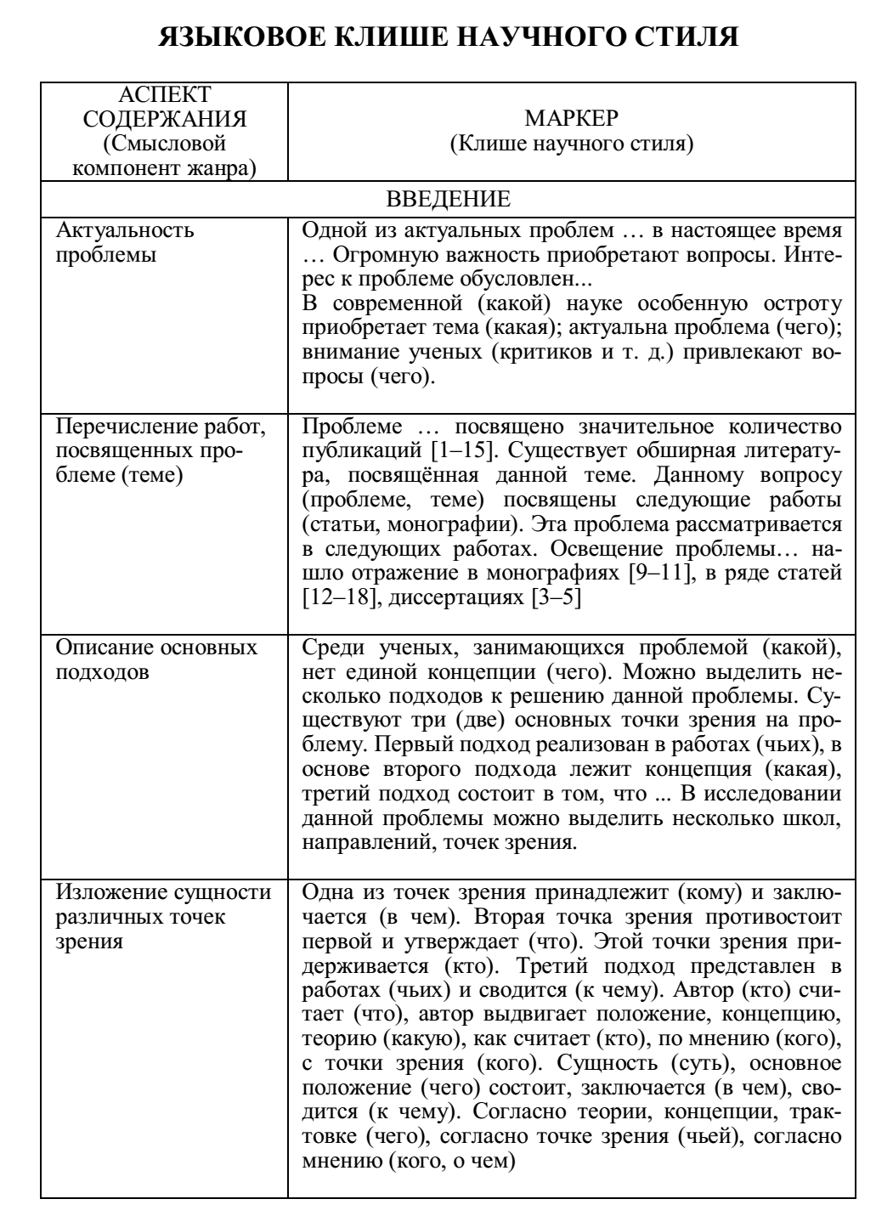
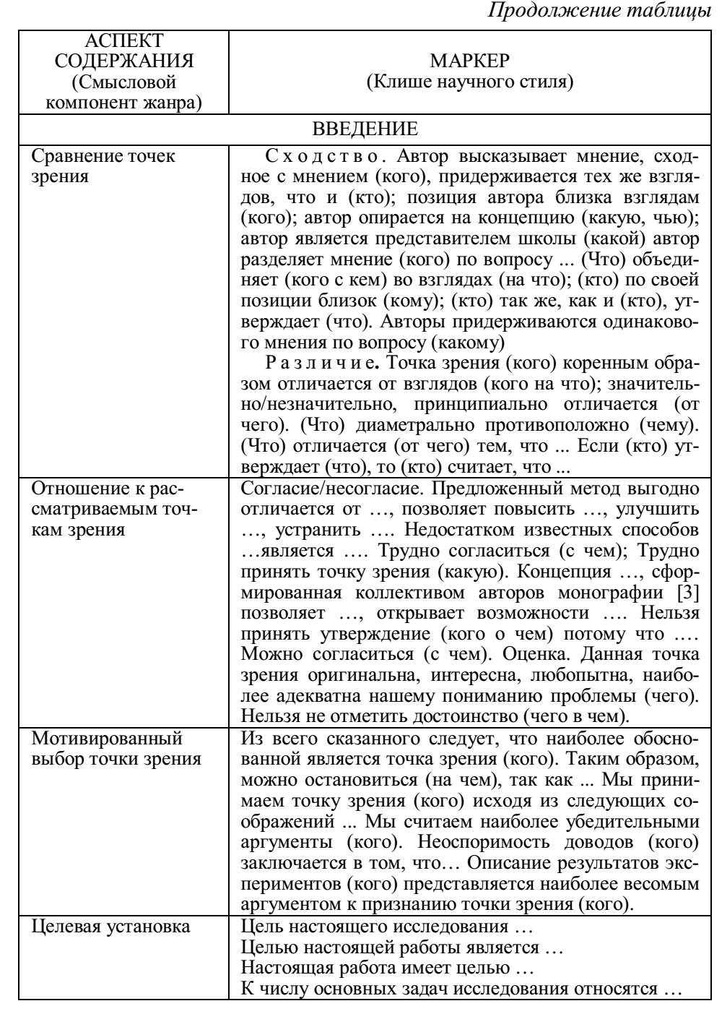
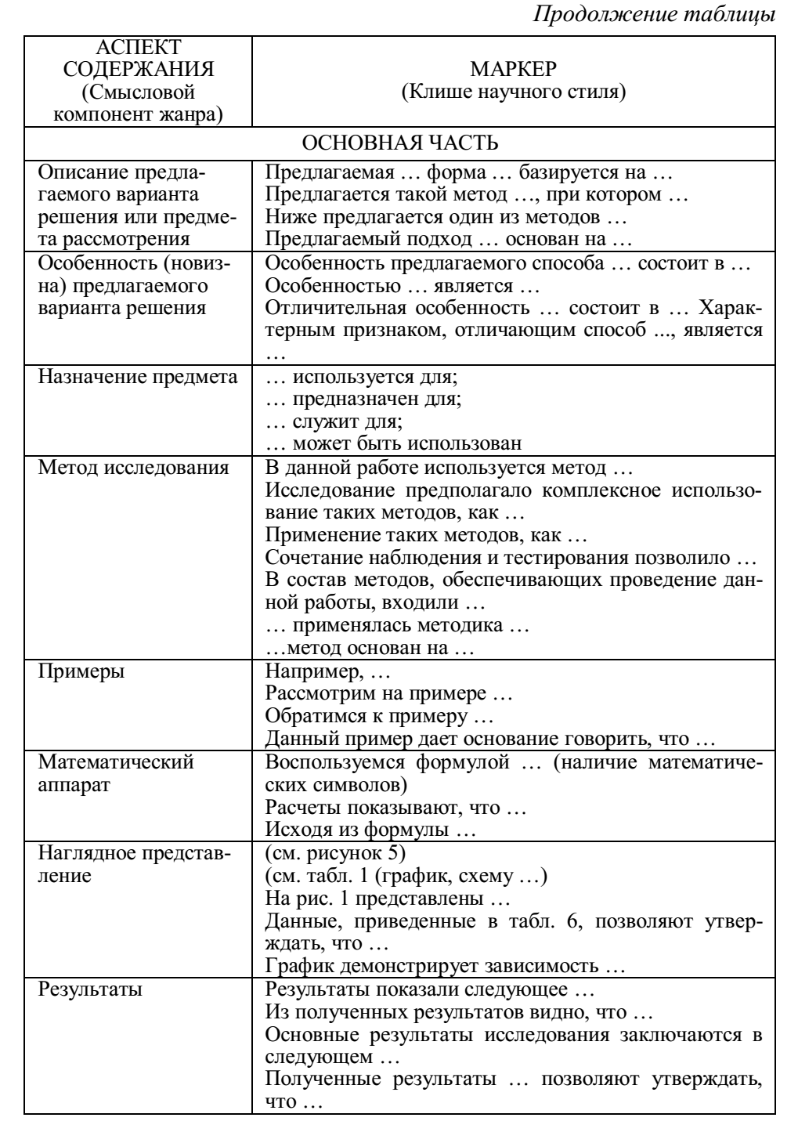
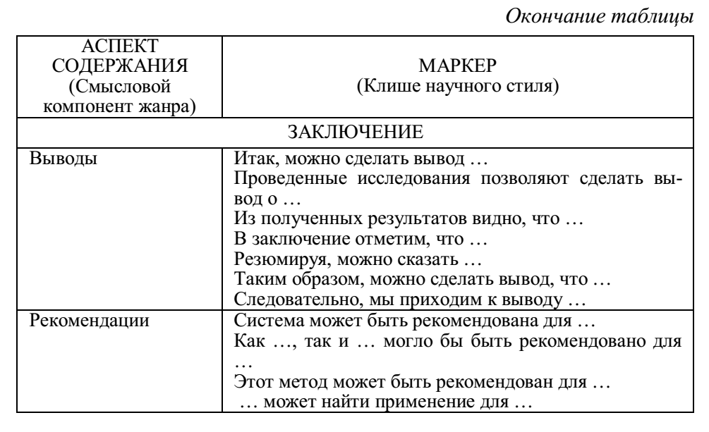

4. Формы отчетной документации

К обязательной документации по итогам прохождения практики относятся:
1. Договор с образовательной организацией о прохождении практики с синей печатью, подписью руководителя образовательного учреждения, датами прохождения (предоставляется на кафедру за месяц прохождения практики).
2. Отзыв-характеристика с синей печатью образовательного учреждения, подписью руководителя, составленная руководителем практики от организации. Для составления характеристики используются данные анализа деятельности практиканта, результаты выполнения заданий, дается оценка отношению практиканта к работе. На характеристике ставится подпись лица, ответственного за практику, дата завершения практики и круглую печать образовательного учреждения.

3.лист о проведении инструктажа по ознакомлению с требованиями охраны труда, техники безопасности, пожарной безопасности, правил внутреннего трудового распорядка с подписью лица, ответственного за его проведение от организации.

4 график прохождения практики,

5. Отчет о прохождении практики, составленный по утвержденной форме с подписью студента, подписью руководителя практики от организации, с синей печатью образовательного учреждения, с указанием даты написания отчета. Текст отчета по практике оформляется в соответствии с требованиями СТО 02069024.101–2015 Работы студенческие. Общие требования и правила оформления.

-отчёт должен включать следующие основные структурные элементы:

-титульный лист,
-лист индивидуального задания (индивидуальное задание на практику разрабатывает руководитель от института на основе программы практики).
Содержание задания носит индивидуальный характер, зависит от конкретно выбранной темы исследования студентом. Основная часть состоит из теоретического анализа исследуемой проблемы и является важным этапом при подготовке выпускной работы. Аналитический обзор является в ВКР первой главой и включает в себя обзор литературы. В результате обзора источники и литература систематизируются. В основу систематизации полагается хронологическая последовательность, принадлежность к научным школам и направлениям, либо другие критерии. Взгляды наиболее видных ученых на данную проблему в основном и главном анализируются и сопоставляются. В теоретической части излагаются и анализируются наиболее общие положения, касающиеся темы ВКР.
В результате выполнения этого этапа студент составляет два документа: проект первой главы исследования и структуру научной статьи по исследуемой проблеме, которые близки к 1-ой главе ВКР (Теоретический анализ предполагает полное и систематизированное изложение состояния вопроса, которому посвящена данная работа. Предметом анализа должны быть новые идеи и проблемы, возможные подходы к решению этих проблем, результаты предыдущих исследований по вопросу, которому посвящена данная работа, и по смежным вопросам (при необходимости), возможные пути решения задачи.), подготовка научно-методических публикаций по выбранной теме .
6.-проект или научная статья по исследуемой проблеме

7.-дневник практики

заключение (оценка содержания работы, выполненной практикантом, ее результативности, предложения по совершенствованию организации и проведения практики; выводы о характере и направленности данного вида практики).

5 Защита отчетов по практике

Отчётная документация сдаётся руководителю практики от института в первую неделю после ее прохождения. Итоговая оценка по практике выставляется руководителем практики от образовательного учреждения на основании представленных отчетных документов и собеседования со студентом не позднее, чем через 10 календарных дней после её окончания.
Для защиты отчета о практике студент готовит мультимедийную презентацию, характеризующую основные результаты работы, продолжительностью не более 5 минут.
Бакалавры, не выполнившие программы практики по уважительной причине, направляются на практику повторно, в свободное от учебы время. Студенты, не выполнившие программы практики без уважительной причины или получившие отрицательную оценку, могут быть отчислены как имеющие академическую задолженность. По результатам прохождения практики оформляется ведомость.По итогам аттестации в зачетно-экзаменационную ведомость выставляется оценка дифференцированного зачета с (отлично, хорошо, удовлетворительно).

6 Критерии оценки

Вид итогового контроля - дифференцированный зачет по результатам практики. В соответствии с качеством представленного Отчета и результатов собеседования научным руководителем выставляется соответствующая оценка по 4-х балльной шкале: «отлично», «хорошо», «удовлетворительно», «неудовлетворительно».
Критерии оценки:
- «отлично»: Отчет о прохождении практики полностью отражает задание по практике, содержит необходимые материалы.
Ответы студента на вопросы при защите показывают глубокое усвоение программного материала, логически стройное его изложение, раскрывают сущность вопроса, подкрепляются положениями нормативно-правовых актов, научными концепциями и методиками, выводами, отраженными в Отчете.
Студент способен продемонстрировать умение связать теорию с возможностями ее применения на практике, навыки свободного решения поставленных задач и обоснования принятого решения;
- «хорошо»: Отчет о прохождении практики полностью отражает задание по практике, содержит необходимые материалы.
В ходе ответов на вопросы при защите допущены неточности. Ответы носят расплывчатый характер, но при этом раскрывают сущность вопроса, подкрепляются положениями нормативно-правовых актов, научными концепциями и методиками, выводами, подтвержденные материалами Отчета по практике.
Студент способен правильно применять теоретические положений при решении вопросов и задач, умеет выбирать конкретные методы решения сложных задач, используя методы сбора, анализа, классификации, интерпретации данных, самостоятельно применяя научный аппарат.
- «удовлетворительно»: Отчет о прохождении практики не полностью отражает задание по практике, содержит недостаточно материалов.
Ответы студента на вопросы при защите носят поверхностный характер, показывают знание только основного материала, не раскрывают до конца сущности вопроса, слабо подкрепляются положениями нормативно-правовых актов, научными концепциями и методиками, выводами из работы, показывают недостаточную самостоятельность и глубину изучения проблемы студентом.
Студент демонстрирует только умение решать простые задачи на основе базовых знаний и заданных алгоритмов действий, испытывает затруднения при решении практических задач.
- «неудовлетворительно/незачет»: Отчет о прохождении практики выполнен с нарушением целевой установки задания по практике и не отвечает предъявляемым требованиям, в оформлении имеются отступления от стандарта, содержит недостаточно материалов.

7 Права и обязанности студента-практиканта

Перед выходом на практику студент должен ознакомиться с программой практики, оформить необходимую документацию.

До начала практики: обучающемуся предоставляется право самостоятельно выбрать базу практики.

Обучающемуся также необходимо:

– согласовать с руководителем организации характер деятельности при прохождении практики;

– своевременно (за один месяц) уведомить о месте прохождения практики руководство института;

– уточнить особенности проведения практики у руководителя практики от института, получить индивидуальное задание с учетом места и содержания практики;

– принять участие в инструктивном совещании по практике, задать уточняющие вопросы по содержанию практики, выполнению конкретных заданий, составлению отчета.
В период практики студент-практикант является членом педагогического коллектива и на него распространяются все правила его внутреннего распорядка и режима дня.
В период прохождения практики студент обязан:
• Полностью выполнять программные задания всех разделов практики с учетом специфических особенностей образовательной организации.

• Ознакомиться с правилами безопасности и охраны труда, пожарной безопасности; правилами внутреннего распорядка образовательного учреждения и строго соблюдать их.
• Регулярно фиксировать и оформлять записи в дневнике по всем выполняемым заданиям.
• Сдать отчетную документацию и отчет по практике руководителю практики от института в установленные сроки.
• При невыполнении программы практики и получении неудовлетворительной оценки, студент-практикант направляется в образовательное учреждение для повторного прохождения практики.
В период прохождения практики студент имеет право:
• Разработать индивидуальный план учебной деятельности на период практики;
• Включаться в деятельность с учетом творческих способностей с целью дальнейшего развития.
• Запросить дополнительную, уточняющую информацию о деятельности организации у руководителя ОУ, классного руководителя, воспитателя, психолога, учителя начальной школы.
• Ознакомиться с документацией ОУ, не вошедшей в перечень обязательной для изучения (по согласованию с администрацией образовательного учреждения).
Ежедневно вести дневник с фиксацией результатов выполненной работы, фактических материалов, наблюдений, оценок и выводов как фрагментов будущего отчета.
Получить по месту проведения практики отзыв (характеристику) о проделанной работе, подписанный руководителем соответствующей организации и заверенный печатью.

После окончания практики:

– составить отчет о практике по установленной форме, представить его руководителю практики от Бузулукского гуманитарно-технологического института (филиала) ОГУ;

– принять участие в итоговой конференции для оценки результативности практики;

– отработать программу практики в другие сроки в случае болезни или других объективных причин.

8.Перечень учебной литературы и ресурсов сети Интернет, необходимых для проведения практики

Основная литература

Рузавин, Г.И. Методология научного познания : учебное пособие / Г.И. Рузавин. - Москва : Юнити-Дана, 2015. - 287 с. - Библиогр. в кн. - ISBN 978-5-238-00920-9 ; То же [Электронный ресурс]. - URL: http://biblioclub.ru/index.php?page=book&id=115020

Комлацкий, В.И. Планирование и организация научных исследований : учебное пособие / В.И. Комлацкий, С.В. Логинов, Г.В. Комлацкий. - Ростов-на-Дону : Издательство «Феникс», 2014. - 208 с. : схем., табл. - (Высшее образование). - Библиогр. в кн. - ISBN 978-5-222-21840-2 ; То же [Электронный ресурс]. - URL: http://biblioclub.ru/index.php?page=book&id=271595

Сафронова, Т.Н. Основы научных исследований : учебное пособие / Т.Н. Сафронова, А.М. Тимофеева ; Министерство образования и науки Российской Федерации, Сибирский Федеральный университет. - Красноярск : Сибирский федеральный университет, 2015. - 131 с. : табл., ил. - ISBN 978-5-7638-3170-2 ; То же [Электронный ресурс]. - URL: http://biblioclub.ru/index.php?page=book&id=435828
Столяренко, А.М. Психология и педагогика: Psychology and pedagogy : учебник для студентов вузов / А.М. Столяренко. - 3-е изд., доп. - Москва : Юнити-Дана, 2015. - 543 с. : ил., схем. - (Золотой фонд российских учебников). - ISBN 978-5-238-01479-5 ; То же [Электронный ресурс]. - URL: http://biblioclub.ru/index.php?page=book&id=444437
Козьяков, Р.В. Психология и педагогика : учебник / Р.В. Козьяков. - Москва : Директ-Медиа, 2013. - Ч. 2. Педагогика. - 727 с. - ISBN 978-5-4458-4896-7 ; То же [Электронный ресурс]. - URL: http://biblioclub.ru/index.php?page=book&id=214209

8.1 Дополнительная литература
Артеменко, О.Н. Педагогика : учебное пособие / О.Н. Артеменко, Л.И. Макадей ; Министерство образования и науки Российской Федерации, Федеральное государственное автономное образовательное учреждение высшего профессионального образования «Северо-Кавказский федеральный университет». - Ставрополь : СКФУ, 2015. - 251 с. : ил. - Библиогр.: с. 215-217. - ISBN 978-5-9296-0731-8 ; То же [Электронный ресурс]. - URL: http://biblioclub.ru/index.php?page=book&id=457136
Гуревич, П.С. Психология и педагогика : учебник / П.С. Гуревич. - Москва : Юнити-Дана, 2015. - 320 с. - (Учебники профессора П.С. Гуревича). - Библиогр. в кн. - ISBN 5-238-00904-6 ; То же [Электронный ресурс]. - URL: http://biblioclub.ru/index.php?page=book&id=117117
Столяренко, А.М. Общая педагогика : учебное пособие / А.М. Столяренко. - Москва : Юнити-Дана, 2015. - 479 с. - Библиогр. в кн. - ISBN 5-238-00972-0 ; То же [Электронный ресурс]. - URL: http://biblioclub.ru/index.php?page=book&id=436823

8.2 Перечень информационных технологий, используемых при проведении практики, включая перечень программного обеспечения и информационных справочных систем (при необходимости)
https://openedu.ru/course/ - «Открытое образование», Каталог курсов, МООК: «Основы педагогической деятельности», «Психология и педагогика», «Современные образовательные технологии: новые медиа в классе»;
https://www.lektorium.tv/mooc - «Лекториум», МООК: «Как стать наставником проекта».
http://fcior.edu.ru/ - «Федеральный центр информационно-образовательных ресурсов» Каталог интернет ресурсов: среднее профессиональное образование, справочные информационные источники.
http: //www.pedagogika – rao.ru - Педагогика – Научно – теоретический журнал Российской академии образования.
- Microsoft Office 2007 (лицензия по договору № ПО/8-12 от 28.02.2012 г.);
- Веб-приложение «Универсальная система тестирования БГТИ»
- http://www.edu.ru/ - «Российское образование» Федеральный портал. Каталог образовательных интернет ресурсов. Законодательство. Нормативные документы и стандарты. Учебно-методическая библиотека.
https://www.uchportal.ru/ - Учительский портал

Приложение А
Образец оформления титульного листа

МИНИСТЕРСТВО НАУКИ И ВЫСШЕГО ОБРАЗОВАНИЯ РФ
Бузулукский гуманитарно-технологический институт
(филиал) федерального государственного бюджетного
образовательного учреждения высшего образования
«Оренбургский государственный университет»

Кафедра педагогического образования

Отчет

Практика по получению профессиональных умений и опыта профессиональной деятельности, научно-исследовательская работа

Студента
Группа _____________________________________
Руководитель практики ________________________________________________
Наименование образовательного учреждения, где проходит практика ______________________________________________________________________________________________________________________________________
Адрес образовательного учреждения ______________________________________________________________________________________________________________________________________
Время прохождения практики __________________________________________

Оценка______________________
Принял______________________
(подпись, Ф.И.О.)
Дата________________________

Бузулук
201___
Приложение Б
(обязательное)

МИНИСТЕРСТВО НАУКИ И ВЫСШЕГО ОБРАЗОВАНИЯ РФ
Бузулукский гуманитарно-технологический институт
(филиал) федерального государственного бюджетного
образовательного учреждения высшего образования
«Оренбургский государственный университет»

ИНДИВИДУАЛЬНОЕ ЗАДАНИЕ НА ПРАКТИКУ
Вид, тип практики_______________________________________________________________
Обучающийся__________________________________________________________________
^{(Фамилия, Имя, Отчество)}
Курс _________
Факультет (филиал, институт)_____________________________________________________
Форма обучения _________________
Направление подготовки (специальность)___________________________________________
_______________________________________________________________________________
Содержание задания на практику (перечень подлежащих рассмотрению вопросов):
_______________________________________________________________________________
_______________________________________________________________________________
_______________________________________________________________________________
_______________________________________________________________________________
Дата выдачи задания___________
Руководитель практики от института____________________ __________________________
подпись И.О. Фамилия

Согласовано:
Руководитель практики от
организации ______________________ __________________________________
подпись И.О. Фамилия
Ознакомлен:
Обучающийся ______________________ ____________________________
подпись И.О. Фамилия
Заключение руководителя о выполнении задания практики:

Руководитель практики от института____________________ __________________________
подпись И.О. Фамилия
Приложение В
(обязательное)

Рабочий график (план) проведения практики
Вид, тип практики_______________________________________________________________
Обучающийся__________________________________________________________________
^{(Фамилия, Имя, Отчество)}
Курс _________
Факультет (филиал, институт)____________________________________________________
Форма обучения _________________
Направление подготовки (специальность)___________________________________________
Место прохождения практики_____________________________________________________
наименование профильной организации
Срок прохождения практики: с ___________ по ___________
Руководитель практики от института_______________________________________________
^{(ФИО, должность)}
Руководитель практики от
организации _________________________________ __________________________________
^{(ФИО, должность)}

Дата (период) | Содержание и планируемые результаты практики

Руководитель практики от института_______________________________________________
подпись И.О. Фамилия
Руководитель практики от
организации______________________ __________________________________
подпись И.О. Фамилия

Приложение Г
(обязательное)
Пример оформления отзыва-характеристики
руководителя от базы практики

Отзыв-характеристика

на студентку Бузулукского гуманитарно-технологического института (филиала) ОГУ

факультета экономики и права, группы

ФИО

Период практики: с _________ г. по ___________ г.
Организация предоставившая место: __________________________________

Студентка за время ______________ практики ознакомилась с деятельностью ........., изучила основные нормативно-правовые акты, регламентирующие деятельность организации. За время практики ___________ изучила,,,,,,,,,,,,,,,,,,,,,,,,,,,,,,,,,,,,,,,,,,,,,,,,,,,,,. Также ..... провела ознакомление с организацией ……………………………………………….. Приобрела необходимые профессиональные навыки на рабочем месте.
..... проявила себя как дисциплинированный, исполнительный работник. Ко всем поручениям относилась ответственно. Вверенным ей имуществом образовательной организацией распоряжалась добросовестно. За время практики показала высокий уровень теоретической подготовки, имеющий хорошую теоретическую базу, полученную в процессе обучения в Бузулукском гуманитарно-технологическом институте (филиале) ОГУ. За время прохождения __________________ практики приобрела необходимые профессиональные навыки, собрала и обработала материал, необходимый для _______________.
...... программу _________________ практики выполнила и заслуживает оценки ______________.

Руководитель практики:
должность ___________________ ФИО
М.П.

Приложение Д

(обязательное)

Пример оформления дневника практики
ДНЕВНИК
прохождения __________________ практики студентки
Бузулукского гуманитарно-технологического института (филиала) ОГУ
ФИО, группа

Место прохождения практики: ____________________

Фамилия и занимаемая должность руководителя практики: ФИО, должность

от кафедры: ФИО, должность

от организации____________________________________________________________
должность, ФИО (непосредственного руководителя от организации)

Период  практики | Краткое содержание работы | Как выполнялась  работа | Замечания и оценка руководителя практики о качестве выполнения работ
1 | 2 | 3 | 4
конкретные даты |  | самостоятельно / под руководством
 | Оформляла отчет по практике | самостоятельно

Подпить руководителя практики от организации:

Должность ______________________ ФИО

М.П.

Подпись студента _________________ ФИО

Оценка и подпись руководителя практики от института:
должность ___________________ ФИО
Приложение Е
(обязательное)

Лист инструктажа
по ознакомлению с требованиями охраны труда, техники безопасности, пожарной безопасности, правилами внутреннего трудового распорядка, обучающегося направленного для прохождения _____________________________________________ практики
^{(указать вид и тип практики)}
Направление подготовки
Профиль
Курс _________________ Форма обучения
Фамилия и должность проводившего инструктаж

Инструктаж получен и усвоен, в чем расписываюсь:
_________________ ______________________ ______________________ _____________
группа ФИО обучающегося роспись дата

Инструктаж по ознакомлению с требованиями охраны труда, техники безопасности, пожарной безопасности, правилами внутреннего трудового распорядка провел, знания проверил:
__________________ / ____________________/ «____» ______________ 20___г.
Подпись ФИО

